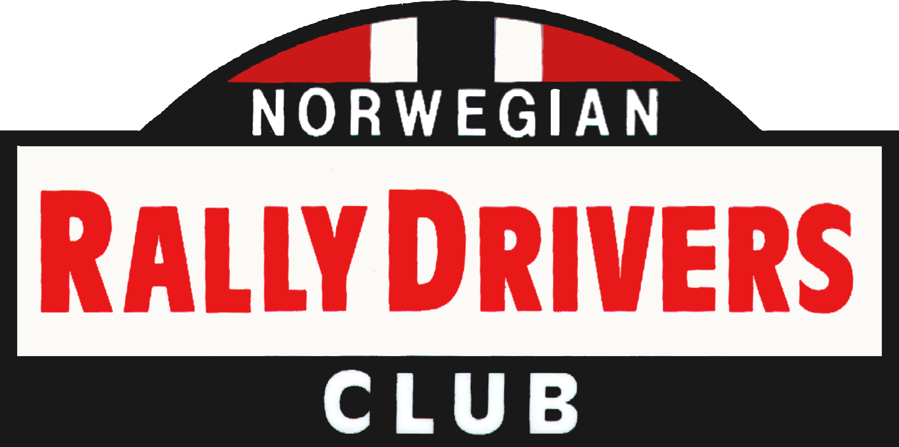

ÅRSBERETNING 2010

- Medlemsmøte ble avholdt på KNA-hotellet 19. april 2010. Det ble orientert om Midnattsolsrallyt juli 2010, Rally Monte Carlo Historique 2010, Utdelt Challeng Viking 1991 / 2007 og 2010 samt orientert om challengeløp resten av sesongen. Møtet ble avsluttet med den årlige torskemiddagen. 68 deltagere.

- Generalforsamlingen ble avholdt på KNA-hotellet 19. oktober 2010. Det møtte 67 medlemmer.

Regnskap og Årsberetning for 2009 ble enstemmig godkjent.

Valgene ga følgende resultat:

Formann Truls Johansen

Styremedlemmer Bjørn Lie
Arild Antonsen

Revisor Johannes Faale

Kontingenten for 2010 ble fastsatt til kr. 400,-

Etter generalforsamlingen informerte Bjørn Lahus om norsk motorsporthistorie på nettet. Videre ble det orientert om rallyklubbens nye hjemmeside.

- Styremøter.
Det er i 2010 avholdt 3 styremøter

- Medlemmer
Det er pr. 31.12.10 registrert 138 medlemmer, hvorav 132 har betalt kontingenten. De øvrige 6 er innbudte medlemmer.

Oslo 29. september 2011

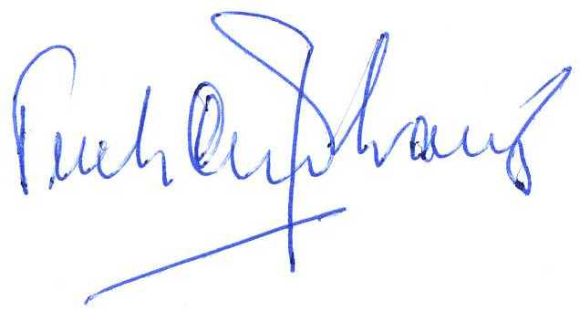
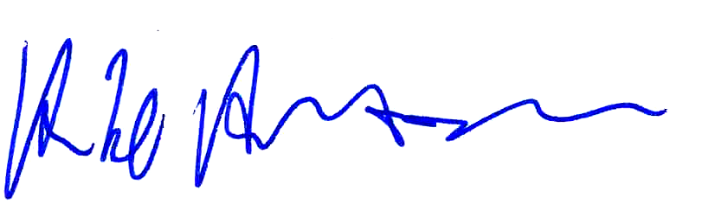

Truls Johansen Arild Antonsen Bjørn Lie

